2019学年生物医学信号处理回忆版

~不是所有题目都要做，有部分是二选一

~当时抄录的很多是关键词，根据关键词整理的，可能和真实题目有一定差异，但差异应该不大

~主要结合PPT的内容进行解答

1. **什么是随机信号？什么是混沌信号？两者的差异是什么？电生理信号特征是什么？  
   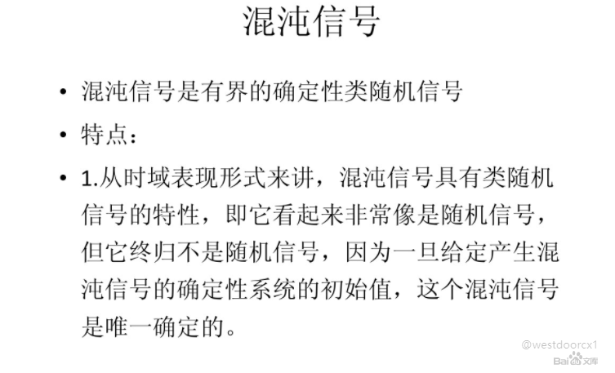  
   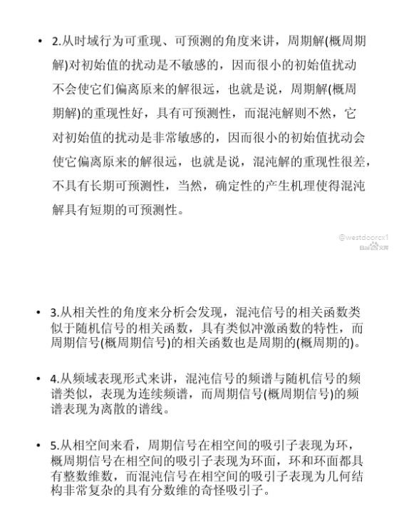**

二、**LMS软件实现步骤，并解释参数的物理意义以及算法的应用场景  
最小均方算法（LMS）概述**1959年，Widrow和Hoff在对自适应线性元素的方案一模式识别进行研究时，提出了最小均方算法（简称LMS算法）。LMS算法是基于维纳滤波，然后借助于最速下降算法发展起来的。通过维纳滤波所求解的维纳解，必须在已知输入信号与期望信号的先验统计信息，以及再对输入信号的自相关矩阵进行求逆运算的情况下才能得以确定。因此，这个维纳解仅仅是理论上的一种最优解。所以，又借助于最速下降算法，以递归的方式来逼近这个维纳解，从而避免了矩阵求逆运算，但仍然需要信号的先验信息，故而再使用瞬时误差的平方来代替均方误差，从而最终得出了LMS算法  
  
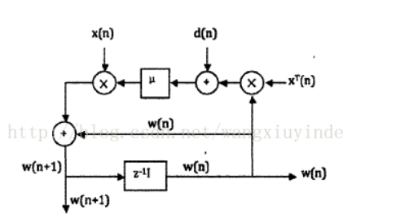  
  
由图1我们可以知道，LMS算法主要包含两个过程：滤波处理和自适应调整。

       一般情况下，LMS算法的具体流程为：

     （1）确定参数：全局步长参数β以及滤波器的抽头数（也可以称为滤波器阶数）

     （2）对滤波器初始值的初始化

     （3）算法运算过程：

              滤波输出：y(n)=wT(n)x(n)

              误差信号：e(n)=d(n)-y(n)

              权系数更新：w(n+1)=w(n)+βe(n)x(n)

应用：噪声抵消、回声抵消、谱线增强、通道均衡、系统辨识、时间延迟估计  
  
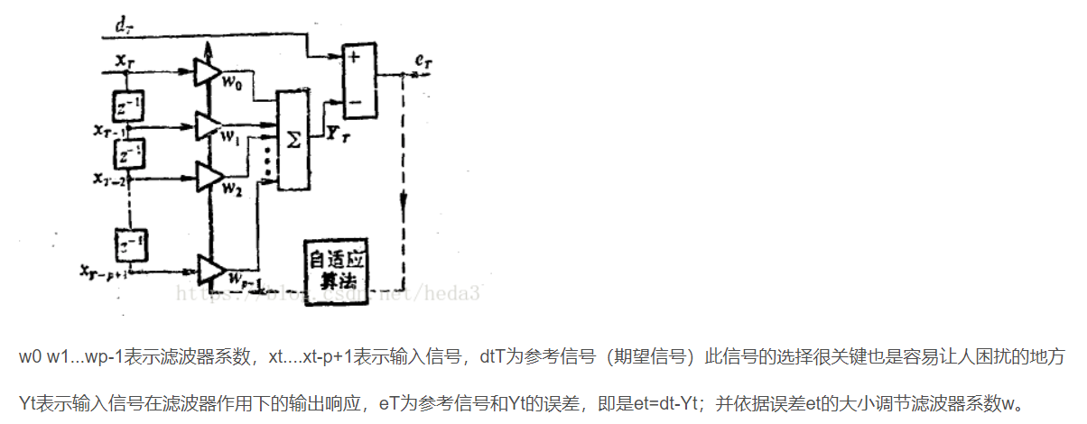  
维纳滤波器：已知信号波形的统计特性，构建对应的滤波器。适用于平稳随机过程，平稳也即是统计特性不随时间变化的随机过程。

因LMS算法具有计算复杂程度低、在信号为平稳信号的环境中的收敛性好、其期望值无偏地收敛到维纳解和利用有限精度实现算法时的稳定性等特性，使LMS算法成为自适应算法中稳定性最好、应用最广泛的算法。

1. **2、外伤性脑损伤导致颅内压那些变化，颅内压变化与动脉血压，心电图信号变化的因果关系是什么？**
2. **脑电信号中混杂着呼吸噪声，给个方案去除噪声，说明运用了什么技术，并进行可行性分析**
3. **PCA、NMF算法原理，方法差异，以及共同的应用；与正常ECG比较，房颤病人ECG特征，并说明临床诊断房颤的方法。**

NMF的基本思想可以简单描述为：对于任意给定的一个非负矩阵A，NMF算法能够寻找到一个非负矩阵U和一个非负矩阵V，使得满足 ，从而将一个非负的矩阵分解为左右两个非负矩阵的乘积。

NMF是指通过将非负的数据矩阵，分解成两个小的矩阵的乘积，从而减少运算量。

**X ≈ B×W**

这里还需要注意的是，B和W矩阵并不是唯一的。

其中，X是数据集矩阵，是一个**n×p**的矩阵，每一列表示一个特征，共有**p**个特征；X是一个**n×k**的矩阵，理解为k个基；W是**k×p**的矩阵，每列均为数据集X投影到B上得到的向量

房颤的临床表现：临床症状与心室率的快慢有关。慢心室率的房颤、除感活动能力下降外可无其他症状，快心室率的房颤可感心悸、胸闷、气短、活动受限。心室率>150次/分时，可诱发心绞痛、心力衰竭。房颤病人有较高的体循环栓塞发生危险（发生脑栓塞的几率比无房颤者高6-7倍），尤以二尖瓣狭窄或二尖瓣脱水合并房颤者最高。

心电图表现：P波消失，代之以连续、极不规则的、形态与振幅以及时间间距不一致的颤动波，称为f波，f波的频率为350-600次/分，QRS波群大致正常，心室律绝对不规则，在未接受治疗或房室传导正常者，心室率一般为100-160次/分。

PCA主要用于降维  
NMF应用于非负的矩阵，一是可以降维，二还可以提取特征，看哪些特征贡献大。

1. **卡尔曼滤波信号模型，参数意义，给出一个实例。**